|  |  |  |  |  |  |  |
| --- | --- | --- | --- | --- | --- | --- |
| **MATA KULIAH** | | **KODE** | **DOSEN PENGAMPU** | **BOBOT (SKS)** | **SEMESTER** | **TANGGAL PENYUSUNAN** |
| Forensika Suara | | TE201582 | Mifta Nur Farid, S.T., M.T. | 2 SKS | Pilihan |  |
| **OTORISASI** | | **KOORDINATOR MK** | | **KOORDINATOR PROGRAM STUDI** | | |
| Mifta Nur Farid, S.T., M.T. | | Barokatun Hasanah, S.T., M.T. | | |
| **CAPAIAN PEMBELAJARAN (CP)** | **CAPAIAN PEMBELAJARAN LULUSAN (CPL) YANG DITITIPKAN PADA MATA KULIAH** | | | | | |
| 1. Sikap    1. Menginternalisasi nilai, norma, dan etika akademik **(S.8)**;    2. Menunjukkan sikap bertanggungjawab atas pekerjaan di bidang keahliannya secara mandiri **(S.9)**. 2. Keterampilan Umum    1. Mampu menerapkan pemikiran logis, kritis, sistematis, dan inovatif dalam konteks pengembangan atau implementasi ilmu pengetahuan dan teknologi yang memperhatikan dan menerapkan nilai humaniora yang sesuai dengan bidang keahliannya **(KU.1)**;    2. Mampu menunjukkan kinerja mandiri, bermutu, dan terukur **(KU.2)**. 3. Pengetahuan    1. Menguasai konsep dasar sistem tenaga, sistem pengaturan, elektronika, telekomunikasi dan sistem komputer **(P.3)**;    2. Menguasai dasar teknik komputasi dan teknologi informasi dalam bidang sistem tenaga, sistem pengaturan, elektronika, telekomunikasi, dan sistem komputer **(P.4)**. 4. Keterampilan Khusus    1. Kemampuan mendesain sistem untuk memberikan solusi teknik dalam bidang sistem tenaga, sistem pengaturan, elektronika, telekomunikasi dan sistem komputer dengan mempertimbangkan standar teknis, kesehatan dan keselamatan kerja, kemudahan penerapan, dan aplikasi keberlanjutan **(KK.2)**. | | | | | |
| **CAPAIAN PEMBELAJARAN MATA KULIAH (CPMK)** | | | | | |
| Mahasiswa mampu menganalisis forensika suara sesuai dengan standard. | | | | | |
| **DESKRIPSI SINGKAT MK** | Perkembangan teknologi multimedia telah memberikan kemudahan dalam menghasilkan rekaman suara. Sebagai contoh adalah fitur dan aplikasi pada handphone yang memberikan kemudahan untuk melakukan berbagai jenis rekaman, baik berupa percakapan telepon ataupun rekaman pribadi lainnya. Kemudahan ini pada satu sisi akan membantu upaya pengumpulan barang bukti digital. Karena itu tidaklah heran bila sejumlah kasus yang ditangani oleh penegak hukum saat ini telah mulai melibatkan rekaman sebagai salah barang bukti penting bagi penyidikan dan pengungkapan kasus. Dalam hal ini, permasalahan umum yang dihadapi dalam kasus yang melibatkan barang bukti rekaman adalah bagaimana memastikan orisinalitas dari suara pelaku yang menjadi kunci dalam penyidikan dan pengungkapan kasus. Untuk itu, teknik forensika suara akan menjadi semakin penting untuk dikuasai. Pada mata kuliah ini akan membahas teori suara, sejarah forensika suara dan tahapan-tahapan dalam forensika suara, mulai dari authentication, enhancement, hingga interpretation. Pada akhir perkuliahan, diharapkan mahasiswa mampu melakukan analisis forensika suara sesuai dengan standard. | | | | | |
| **BAHAN KAJIAN** | 1. Konsep dasar sinyal suara dan sistem 2. Sejarah forensika suara 3. Penanganan barang bukti forensik 4. Authenticity asssessment 5. Audio signal enhancement 6. Forensic interpretation | | | | | |
| **PUSTAKA** | **UTAMA** | | | | | |
| 1. Maher, R.C., (2018). Principles of Forensic Audio Analysis. New York: Springer. 2. Wang, D. & Brown, G. J., (2006). Computational Auditory Scene Analysis. New Jersey: John Wiley & Sons. | | | | | |
| **PENDUKUNG** | | | | | |
| * + - 1. Al-Azhar, M. N. (2011). Audio Forensic: Theory And Analysis. Jakarta: Pusat Laboratorium Forensik Polri Bidang Fisika Dan Komputer Forensik. | | | | | |
| **MEDIA PEMBELAJARAN** | Bahan Tayang (Slide Materi, Buku Referensi)  Python IDE (Spyder, Google Colab) | | | | | |
| **MATA KULIAH PRASYARAT** | 1. TE201416 - Sinyal dan Sistem | | | | | |

**PETA KONSEP**

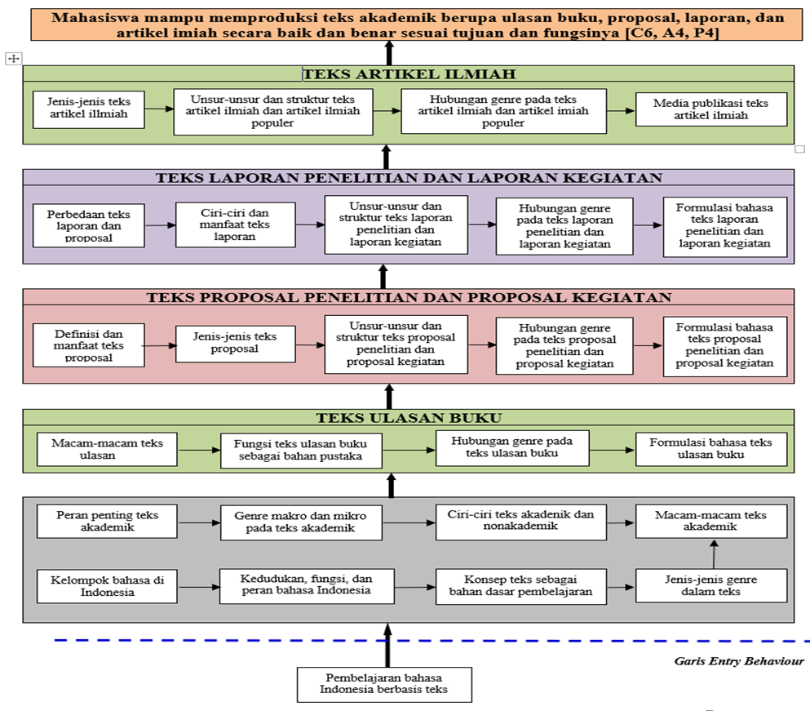

**PETA KOMPETENSI**

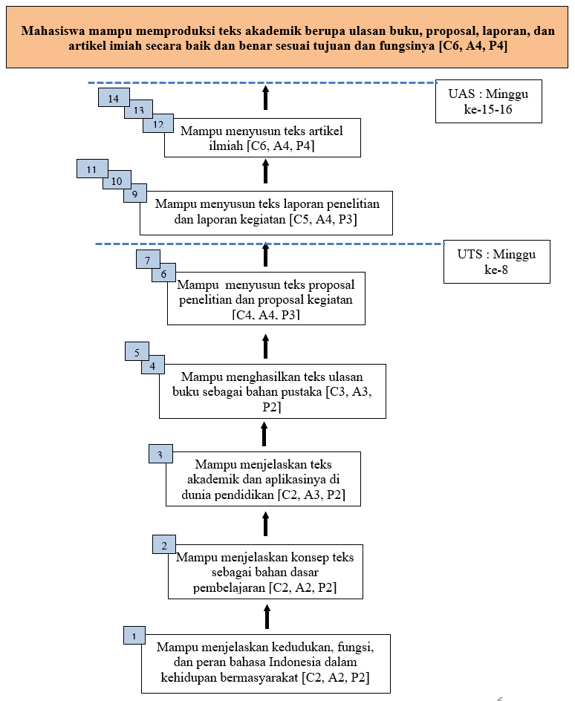

**RENCANA PEMBELAJARAN SEMESTER**

|  |  |  |  |  |  |  |  |  |  |
| --- | --- | --- | --- | --- | --- | --- | --- | --- | --- |
| **Minggu ke-** | **Sub-CPMK (Kemampuan akhir yg direncanakan)** | **Bahan Kajian** | **Bentuk/ Metode Pembelajaran** | **Aktivitas Belajar** | **Penilaian** | | | **Durasi (menit)** | **Pustaka** |
| **Kriteria** | **Indikator** | **Bobot** |
| (1) | (2) | (4) | (5) | (6) | (7) | (8) | (9) | (10) | (11) |
| **1** |  |  | *Bentuk pembelajaran terdiri dari: kuliah, responsi, tutorial, seminar, praktikum, penelitian, pegabdian masyarakat, dll  **Metode pembelajaran terdiri dari: diskusi kelompok, simulasi, studi kasus, pembelajaran kolaboratif, pembelajaran kooperatif, pembelajaran berbasis proyek, pembelajaran berbasis masalah, dll. | *Kegiatan yang dilakukan dalam proses penilaian, seperti tugas dan presentasi atau cara-cara lainnya. | *standar keberhasilan mahasiswa dalam sebuah tahapan pembelajaran | *unsur yang menunjukkan kualitas kinerja mahasiswa | *persentase penilaian keberhasilan | *waktu takaran belajar yang dikonversi ke dalam satuan sks | *buku referensi/ acuan yang digunakan sebagai sumber belajar dalam pebelajaran mata kuliah |
| **2** | (Contoh) Mahasiswa mampu menentukan sruktur kristal pada material keramik | Ikatan ionik dan ikatan kovalen | Kuliah/ studi kasus | Tugas | Ketepatan dalam menjawab | Menguraikan perbedaan ikatan ionik dan kovalen | 100% | 100 | [1] (merujuk pada pustaka nomor 1 pada halaman 1) |
| **3** | Struktur kristal tipe AX, AmXp, dan AmBnXp berdasarkan  perhitungan rc/ra | Menentukan struktur kristal yang tepat sesuai dengan perbandingan rc/ra | 100% | 100 | [1] |
| **4** | Mahasiswa mampu menejelaskan konsep dasar sinyal dan sistem audio | Kontrak perkuliahan;  Pengantar audio forensik;  Bunyi;  Tingkat tekanan bunyi (TTB);  Panjang gelombang, frekuensi dan spektrum;  Propagasi gelombang dan penyebaran sperikal (refleksi, reverberasi, keterarahan mikrofon);  Karakteristik pendengaran manusia (Anatomi dan fisiologi telinga, psikoakustik, pembebanan frekuensi dalam pengukuran TTB, speech intelligibility);  Pengolahan sinyal;  Digital audio;  Perceptual audio coding. |  |  |  |  |  |  |  |
| **5** | Mahasiswa mampu menjelaskan sejarah audio forensik | Kasus McKeever;  Kasus McMillan;  Prosedur FBI; |  |  |  |  |  |  |  |
| **6** |  |  |  |  |  |  |  |  |  |
| **7** |  |  |  |  |  |  |  |  |  |
| **8** | **UJIAN TENGAH SEMESTER (UTS)** | | | | | | | | | |
| **9** |  |  |  |  |  |  |  |  |  |
| **10** |  |  |  |  |  |  |  |  |  |
| **11** |  |  |  |  |  |  |  |  |  |
| **12** |  |  |  |  |  |  |  |  |  |
| **13** |  |  |  |  |  |  |  |  |  |
| **14** |  |  |  |  |  |  |  |  |  |
| **15** |  |  |  |  |  |  |  |  |  |
| **16** | **UJIAN AKHIR SEMESTER (UAS)** | | | | | | | | | |

**KOMPOSISI NILAI EVALUASI**

1. Tugas Besar 40%
2. Quiz 10%
3. UTS 25%
4. Tugas Harian 25%

**KONTRAK KULIAH** :

* **KETERLAMBATAN** kehadiran dalam kelas **LEBIH DARI 15 MENIT** setelah jam masuk kelas akan diberikan sanksi **TIDAK DIIJINKAN MENGIKUTI PERKULIAHAN** kepada mahasiswa yang bersangkutan.
* **KETERLAMBATAN** kehadiran dosen lebih dari 10 menit setelah jam masuk kelas maka kelas pada hari itu ditiadakan namun mahasiswa dianggap hadir.
* **KECURANGAN** yang meliputi kegiatan plagiat, curang, dan/atau menyontek dalam setiap **EVALUASI** (**UJIAN TULIS**) akan diberikan sanksi **NILAI 0 ATAU E** kepada mahasiswa yang bersangkutan.
* **KETIDAKHADIRAN** pada waktu tugas kelompok (presentasi) akan diberikan sanksi nilai 0 kepada mahasiswa yang bersangkutan.
* **KETERLAMBATAN** pengumpulan tugas individu dan tugas kelompok akan diberikan sanksi **PENGURANGAN NILAI EVALUASI** sebesar **5 POIN** **PER HARI** (maks 20 poin) kepada mahasiswa atau kelompok tugas mahasiswa yang bersangkutan.
* Jika ada laporan **KEKURANG-AKTIFAN** / **KETIDAK-AKTIFAN** satu atau lebih mahasiswa dalam satu kelompok oleh pimpinan kelompok (kepada dosen pengajar) maka akan diberikan sanksi pengurangan nilai tugas kelompok sebesar maksimal 50% kepada mahasiswa yang bersangkutan.
* Mahasiswa yang **TIDAK MEMENUHI SYARAT KEHADIRAN 80%** akan mendapat **NILAI E**.
* Mahasiswa yang melakukan **KECURANGAN DALAM PENGISIAN DAFTAR HADIR** akan diberikan sanksi **TIDAK LULUS**.
* Mahasiswa yang membantu mahasiswa lain untuk melakukan **KECURANGAN DALAM PENGISIAN DAFTAR HADIR** akan diberikan sanksi **PENGURANGAN 20% SELURUH NILAI EVALUASI**.
* Mahasiswa yang **TIDAK HADIR** pada waktu kuliah maupun presentasi tugas karena alasan yang jelas harus membawa surat keterangan dari instansi yang berwenang. Surat ijin harus diserahkan kepada Tata Usaha paling lambat 1 (satu) minggu sejak ketidakhadiran mahasiswa yang bersangkutan.